FORMATION SOINS CHAMANIQUES
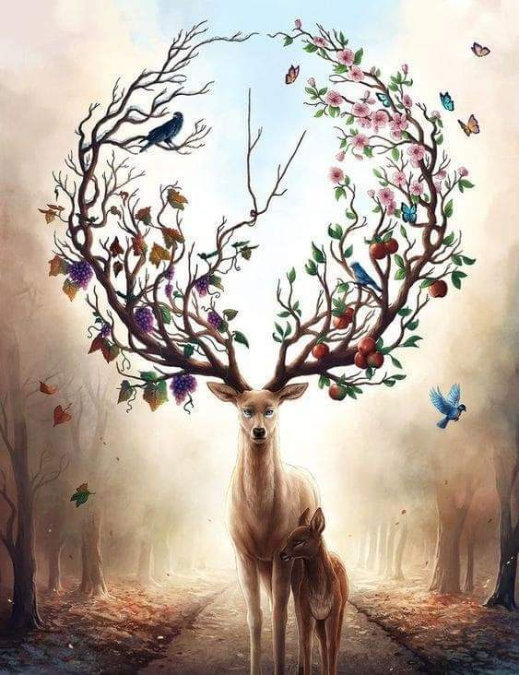
Sur 2 jours de 9h30 à 17h30

Avec Emmanuelle Duranti et Evelyne Chenal Enault

CETTE FORMATION VOUS PROPOSE UNE TECHNIQUE DE SOINS POUR EQUILIBRER SA SANTE AVEC LES ESPRITS DE LA NATURE (animaux, plantes, arbres…)

Une belle méthode de guérison spirituelle, issue des médecines ancestrales des peuples premiers et du chamanisme, qui place l'humain au centre de la nature

Pendant cette formation, vous aurez contact avec des guides de lumière, amérindiens, chamanes et aurez la possibilité :
- de découvrir une méthode pour communiquer avec les guides : vous trouverez également votre guide protecteur et votre guide de soins
- de rencontrer nos animaux totem pendant une méditation (avec l’aide du tambour)
- de découvrir quels sont vos animaux totems qui sont vos gardiens de santé et recevoir leurs soins
- de comprendre comment travaille un Chamane (attention ce n’est pas une formation pour devenir Chamane !)
- de construire votre roue de médecine et de pouvoir l’activer ensuite à tout moment : la roue de médecine est un outil énergétique magique et qui offre aux humains les guidances dont ils ont besoin. Cette technique, une fois acquise, le reste pour la vie. Il suffit de l’appeler ensuite pour recevoir un soin par exemple
- rencontrer l’esprit des plantes et minéraux qui vous permettront d’effectuer votre trousse de soins de santé

Tout cela avec une méthode simple pour traiter tous les désordres physiques, énergétiques et émotionnels.

